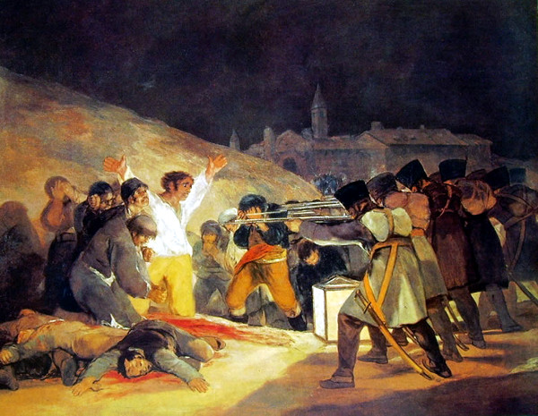

- Titolo dell’opera: “Le fucilazioni del 3 maggio 1808”
- Autore: Francisco Goya
- Datazione/Periodo storico: 1814
- Tecniche e Materiali (o Supporti): olio su tela
- Dimensioni: 266 x 345
- Collocazione attuale: Madrid, Museo del Prado
Seguendo le indicazioni riportate nella quarta fase della lettura visiva dell'opera traccia le linee di forza della composizione nella scheda sottostante e commenta a voce o per iscritto nella pag. 3 di questo documento dopo averlo scaricato sul tuo dispositivo e utilizzando gli strumenti che ha il formato PDF.

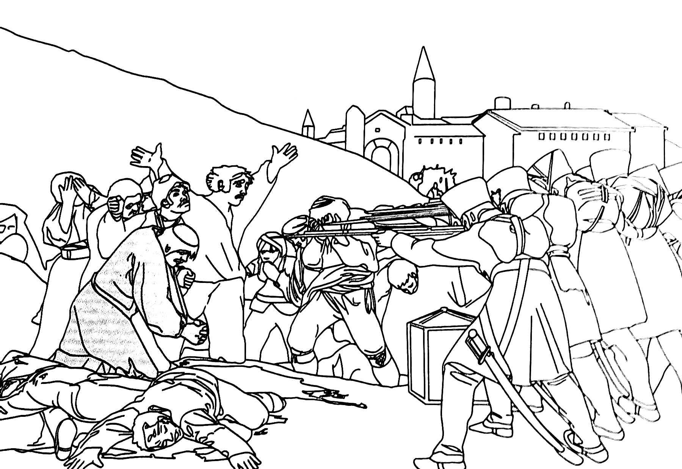

COMMENTI E CONSIDERAZIONI PERSONALI:

